Памятка по утверждению локальных актов
(оформляем шапку локальных актов)
В соответствии с частью 1 статьи 30 Федерального закона от 29.12.2012 №273-ФЗ «Об образовании» порядок принятия локальных нормативных актов определяется уставом ОО.
Таким образом, для распределения колонок «УТВЕРЖДЕНО», «СОГЛАСОВАНО» и т.д. обращаемся к уставу СВОЕЙ образовательной организации.
Находим раздел «Управление» (название раздела может отличаться), смотрим компетенции Директора ОО (руководителя) и коллегиальных органов управления.
Например, в данном уставе Директор «Утверждает» локальные акты
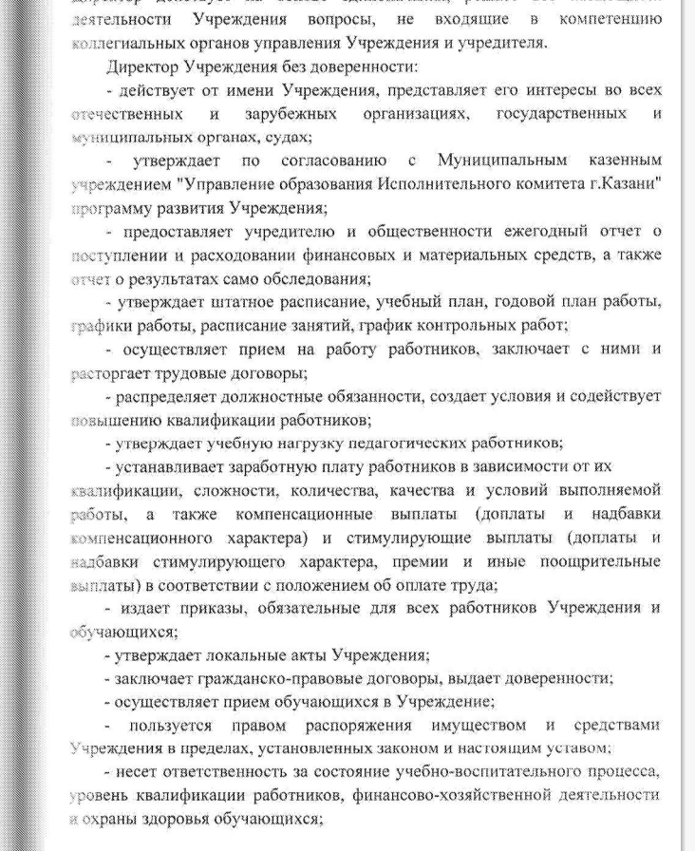

Смотрим далее. Общее собрание работников «разрабатывает и принимает» локальные нормативные акты, относящиеся ко всем работникам.
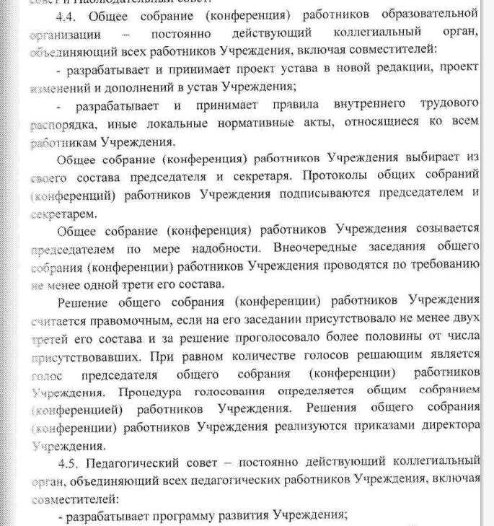

Так просматриваем компетенции всех органов управления, систематизируем:
Директор – утверждает,
Общее собрание работников - разрабатывает/принимает,
Педагогический совет - …..
И т.д.

Далее оформление. Обращаемся к ГОСТу Р 7.0.97-2016
«НАЦИОНАЛЬНЫЙ СТАНДАРТ РОССИЙСКОЙ ФЕДЕРАЦИИ. Система стандартов по информации, библиотечному и издательскому делу. ОРГАНИЗАЦИОННО-РАСПОРЯДИТЕЛЬНАЯ ДОКУМЕНТАЦИЯ. Требования к оформлению документов».
https://docs.cntd.ru/document/1200142871

В соответствии со стандартом гриф утверждения размещается в правом верхнем углу
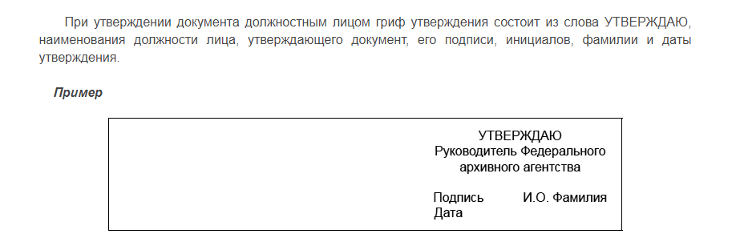

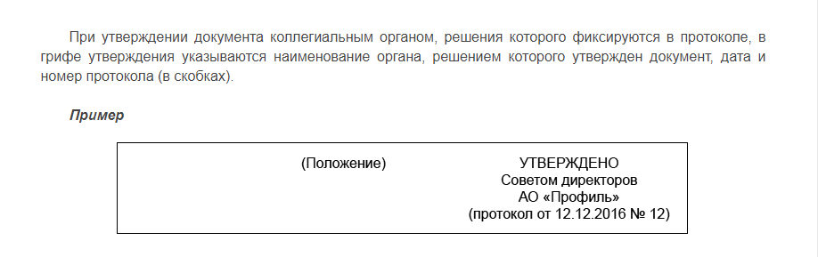
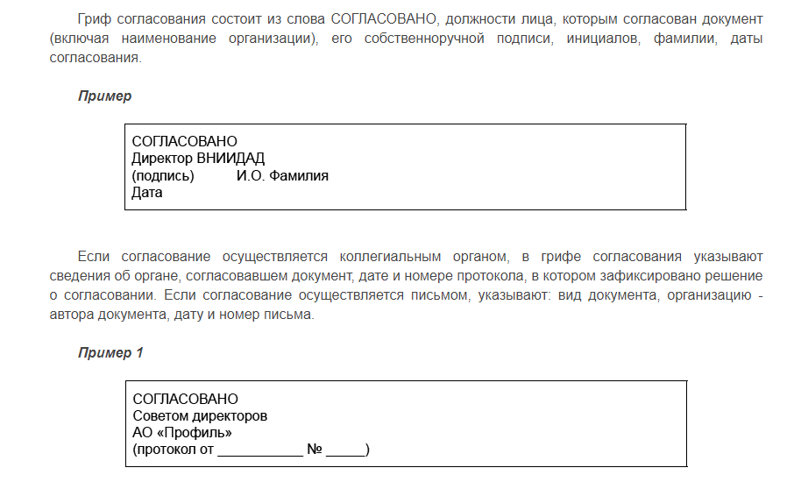

Таким образом, в соответствии с предложенным уставом и на основании госта шапка локального акта будет выглядеть так
СОГЛАСОВАНО  Общим собранием работников МБОУ «СОШ №1» г. Города  (протокол от 31.08.2022г. №3) | УТВЕРЖДАЮ  Директор МБОУ «СОШ №1» г. Города  Подпись И.И. Иванов  31.08.2022г.

Советую изучить предложенный ГОСТ для оформления и других документов.

